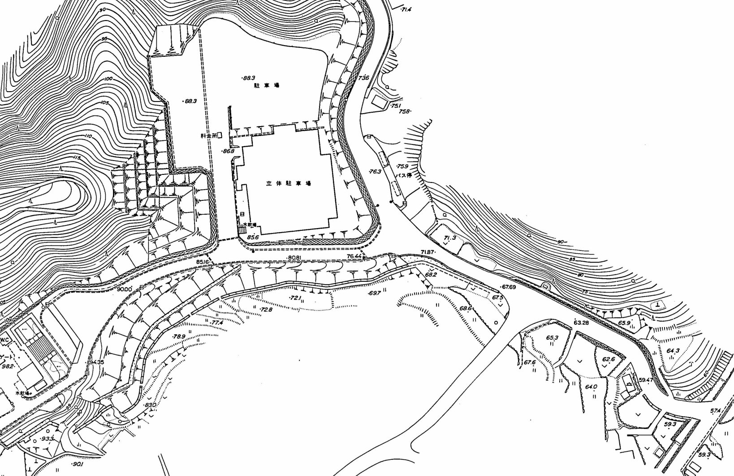
大型自動車用
駐車スペース

[誘導員配置の考え方]
・通常時は①～⑥に１名ずつ配置する。
・休憩により交替する場合でも、⑥については常時配置しておくものとする。
・緊急時は原則として③④⑤の誘導員が、植物公園職員と交替して敷地外へ移動する。
⑥
⑤
③
④
②
①

